1.再述JavaWeb 的概念

1)什么是 JavaWeb

JavaWeb 是指，所有通过 Java 语言编写可以通过浏览器访问的程序的总称，叫 JavaWeb。

JavaWeb 是基于请求和响应来开发的。

2)什么是请求

请求是指客户端给服务器发送数据，叫请求 Request。

3)什么是响应

响应是指服务器给客户端回传数据，叫响应 Response。

4)请求和响应的关系

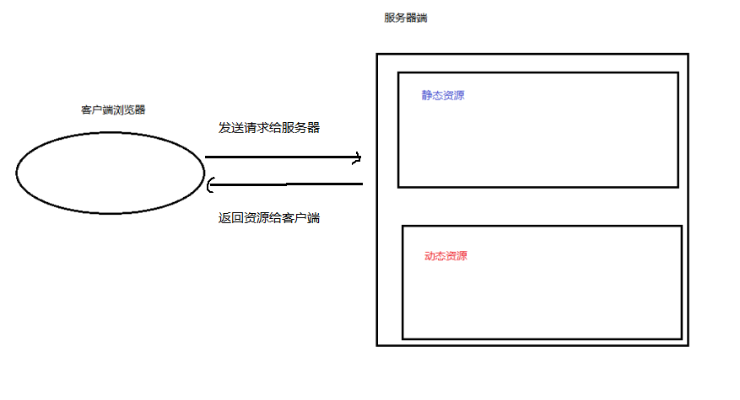
请求和响应是成对出现的，有请求就有响应。

2.Web 资源的分类

web 资源按实现的技术和呈现的效果的不同，又分为静态资源和动态资源两种。

静态资源： html、css、js、txt、mp4 视频 , jpg 图片

动态资源： jsp 页面、Servlet 程序

3.常用的 Web 服务器

Tomcat：由 Apache 组织提供的一种 Web 服务器，提供对 jsp 和 Servlet 的支持。它是一种轻量级的 javaWeb 容器（服务器），也是当前应用最广的 JavaWeb 服务器（免费）。

GlassFish： 由 Oracle 公司开发的一款 JavaWeb 服务器，是一款强健的商业服务器，达到产品级质量（应用很少）。

Resin：是 CAUCHO 公司的产品，是一个非常流行的服务器，对 servlet 和 JSP 提供了良好的支持，性能也比较优良，resin 自身采用 JAVA 语言开发（收费，应用比较多）。

WebLogic：是 Oracle 公司的产品，是目前应用最广泛的 Web 服务器，支持 JavaEE 规范，

而且不断的完善以适应新的开发要求，适合大型项目（收费，用的不多，适合大公司）

4.Tomcat 的使用

1)安装

找到你需要用的 Tomcat 版本对应的 zip 压缩包，解压到需要安装的目录即可。

2)目录介绍

/bin | 存放各种平台下用于启动和停止Tomcat的脚本文件
/conf | 存放Tomcat服务器的各种配置文件
/lib | 存放Tomcat服务器所需的各种JAR文件
/logs | 存放Tomcat的日志文件
/temp | Tomcat运行时用于存放临时文件
/webapps | 当发布Web应用时，默认情况下会将Web应用的文件存放于此目录中
/work | Tomcat把由JSP生成的Servlet放于此目录下

3)如何启动 Tomcat 服务器

找到 Tomcat 目录下的 bin 目录下的 startup.bat 文件，双击，就可以启动 Tomcat 服务器。

打开浏览器，在浏览器地址栏中输入以下地址测试：

1、http://localhost:8080

2、http://127.0.0.1:8080

3、http://真实 ip:8080

当出现如下界面，说明 Tomcat 服务器启动成功。
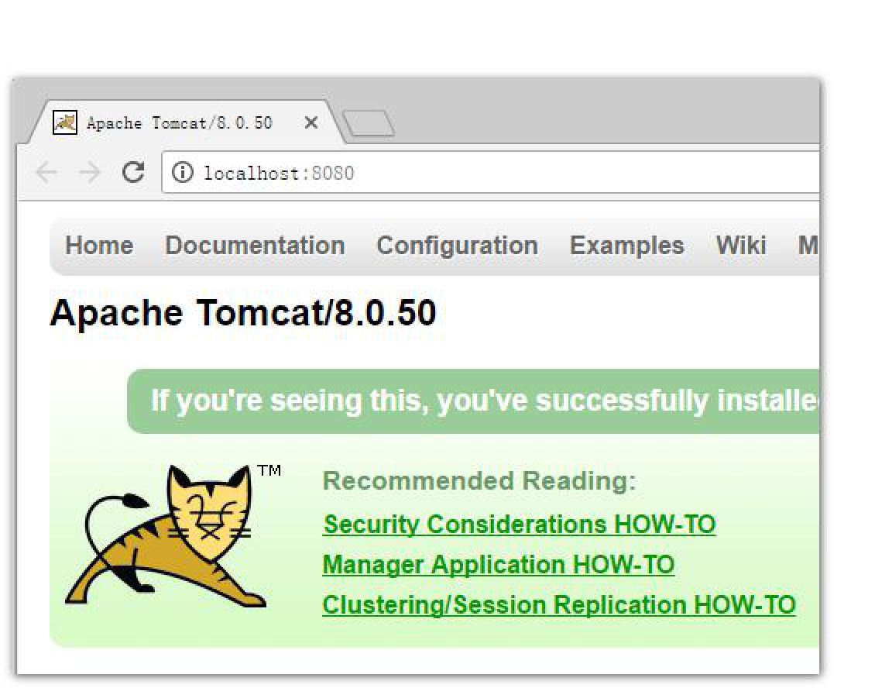

注意：tomcat启动时需要电脑已经配置好JAVA_HOME环境变量。

4)Tomcat 的停止

第一种:关闭tomcat服务启动的窗口
第二种:在tomcat服务启动的窗口上ctrl+c
第三种:找到 Tomcat 的 bin 目录下的 shutdown.bat 双击，就可以停止 Tomcat 服务器

5)如何修改 Tomcat 的端口号

Mysql 默认的端口号是:3306

Tomcat 默认的端口号是：8080

找到 Tomcat 目录下的 conf 目录，找到 server.xml 配置文件。

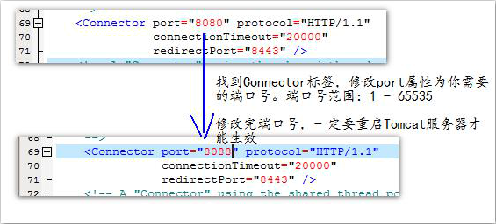

6) 如何部暑 web 工程到 Tomcat 中

只需要把 web 工程的目录拷贝到 Tomcat 的 webapps 目录下即可。

只需要在浏览器中输入访问地址格式如下：

http://ip:port/工程名/目录下/文件名

7)直接在电脑上打开html 页面到浏览器和在浏览器中输入http://ip:端口号/工程名/访问的区别
手动打开页面可以发现是file协议，可以理解为告知浏览器直接打开file:///后面的路径，展示在浏览器上。
输入地址访问是从本机发送了一个请求给自己电脑上的tomcat服务器，服务器收到你的请求后，将你需要的页面资源返回给了客户。

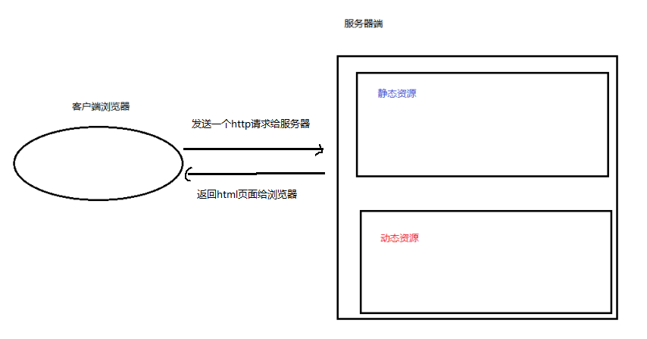

（8）idea整合tomcat
1.菜单file里招setting，找到tomcat Server
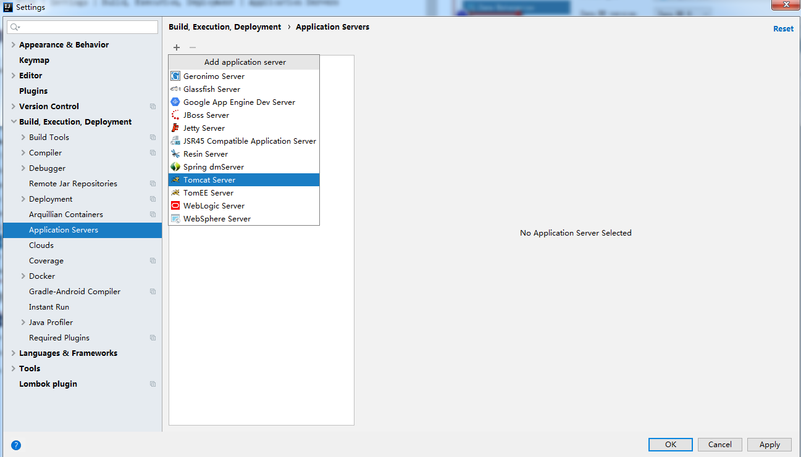
2.配置tomcat的目录，这样就配置成功了
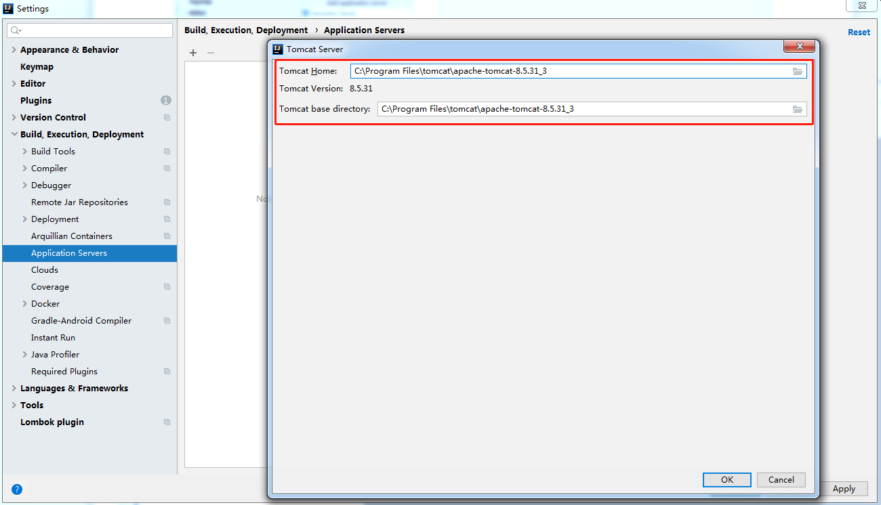

idea中创建web工程
1）可以创建一个新的project，也可以在当前项目里创建一个模块。

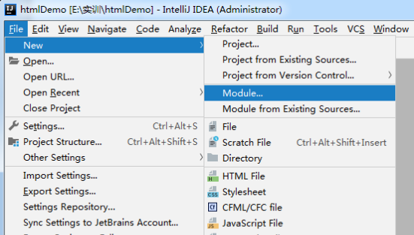
- 选择创建什么类型的模块
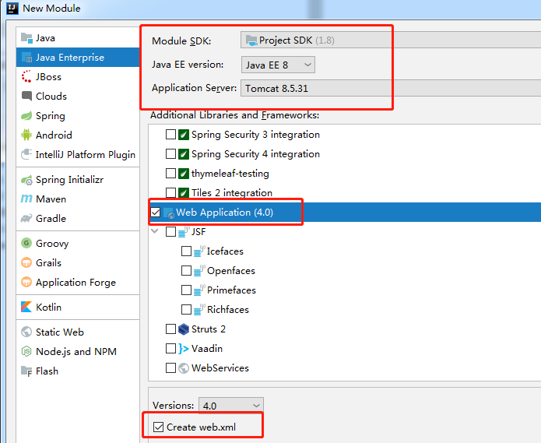
- 输入模块名，创建完成
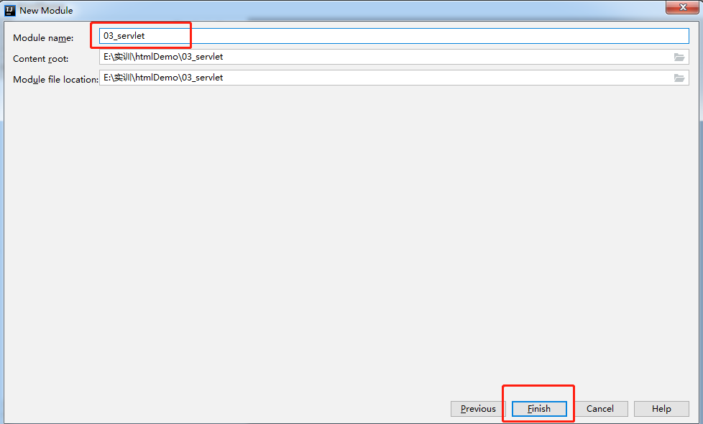
4）出现这样的工程目录表示创建成功
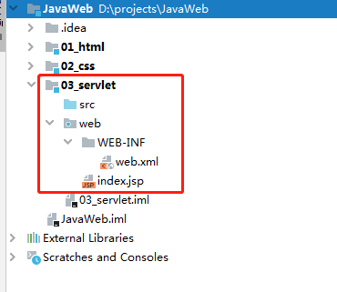
5）工程目录介绍
src:自己编写的java源代码
web:专门存放web工程的资源文件
WEB-INF：受服务器保护的文件夹，浏览器无法直接访问此文件夹下的文件
lib:存放第三方jar包（存放后还需要自己在idea配置使用）
web.xml:整个web工程的配置部署描述文件。
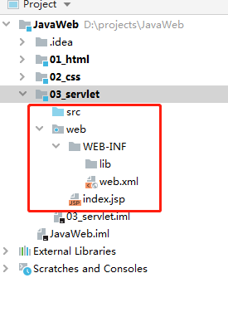
- 给web项目添加额外的jar包
1.讲jar包复制到lib下
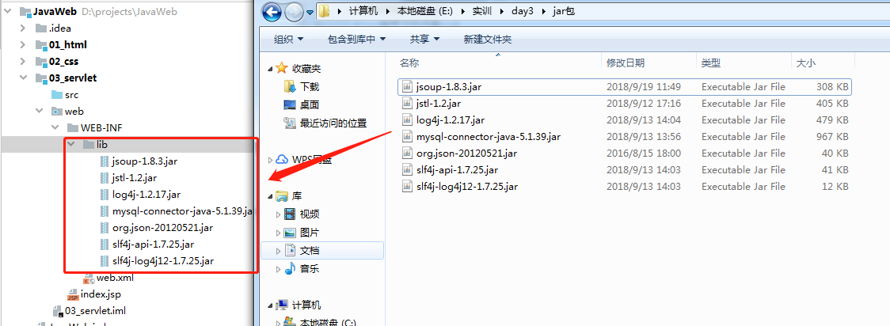
2.file -- Project Structure --Libraries --java ：添加一个自己的类库
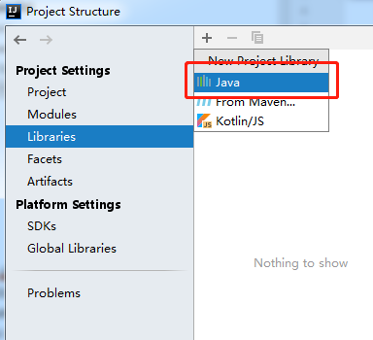
3.添加刚才导入的lib包
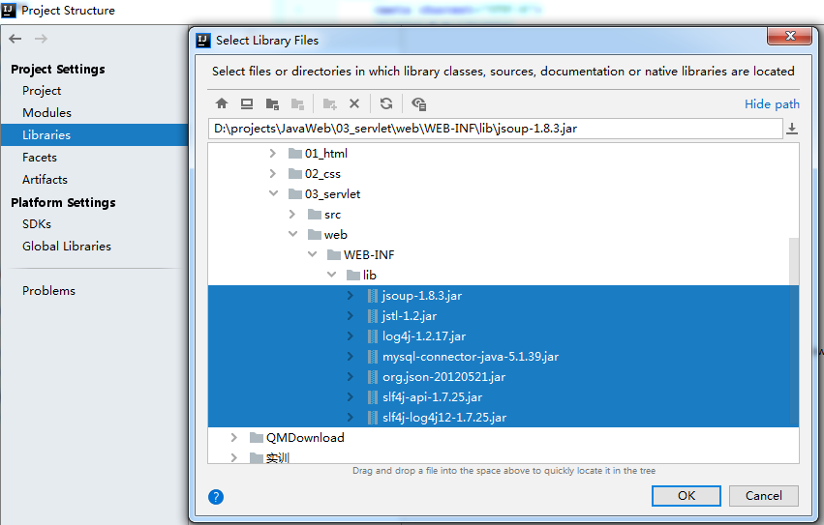
4.选择添加的类库给哪个模块使用
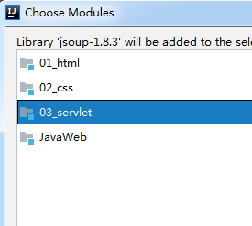
- 如何在idea中部署工程到tomcat中运行
1.选择添加配置
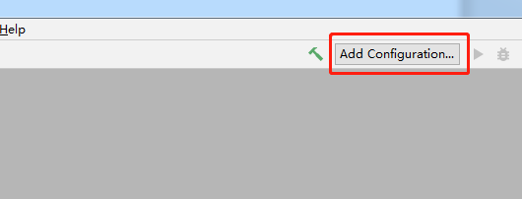

2.选择tomcat
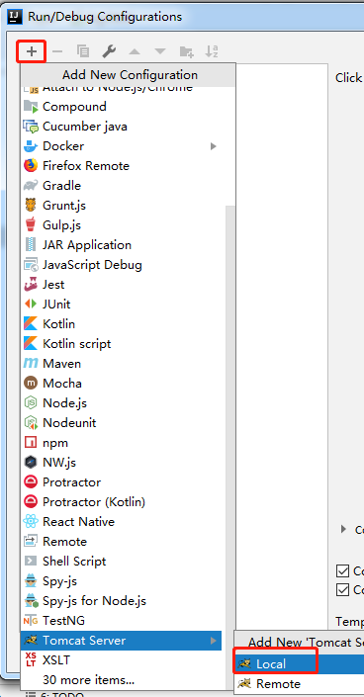
- 配置tomcat，从上往下：
- 给要运行模块项目的tomcat服务器取个名字
- 选择之前配置过的tomcat
- 选择项目启动时浏览器
- 点击fix
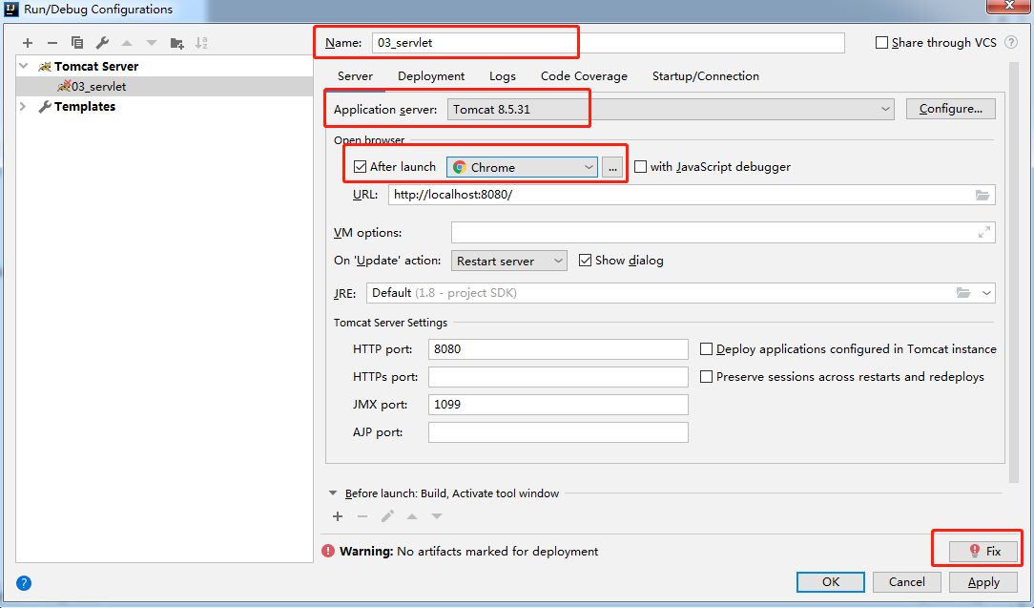

点击fix前后：
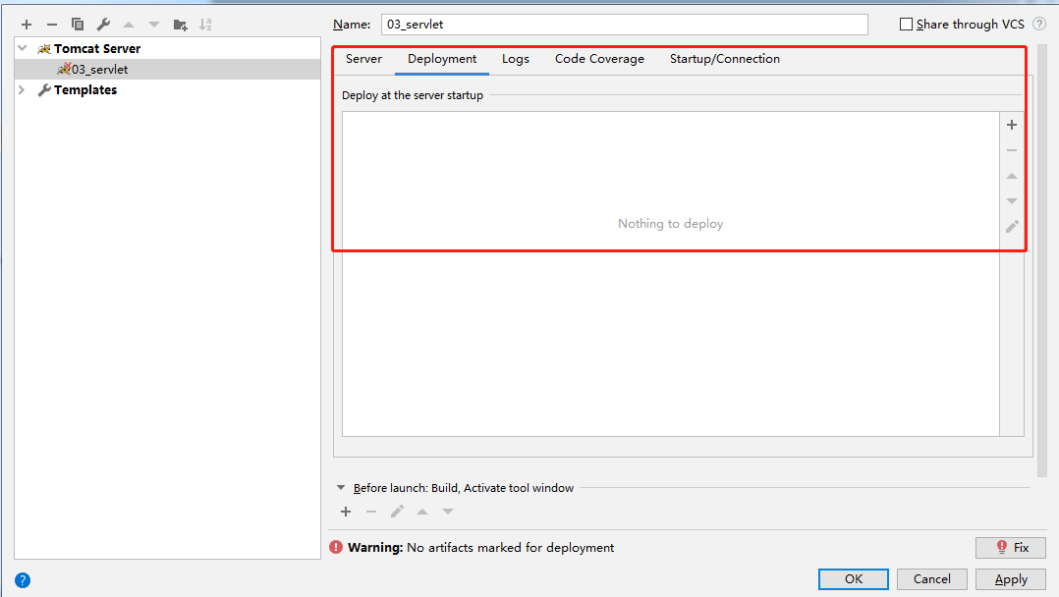
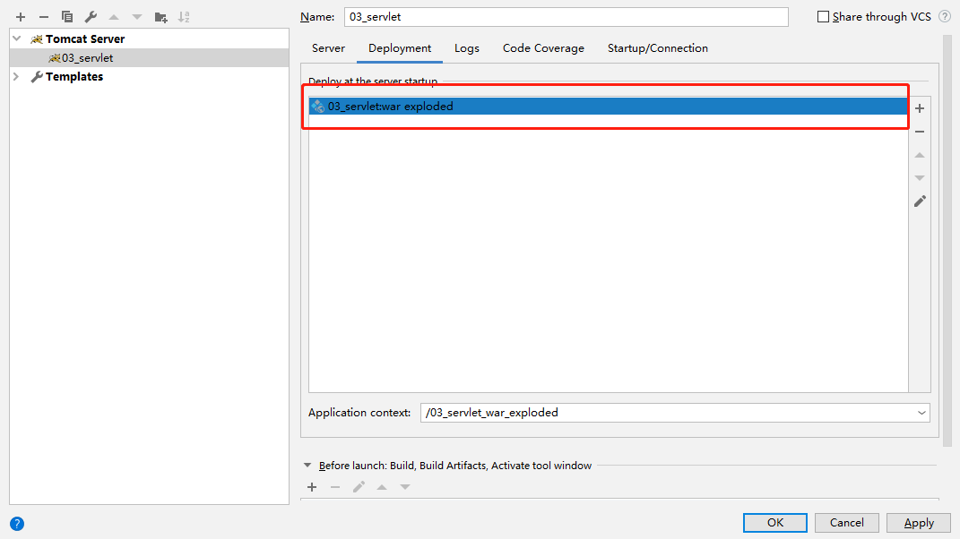
（5）修改工程路径
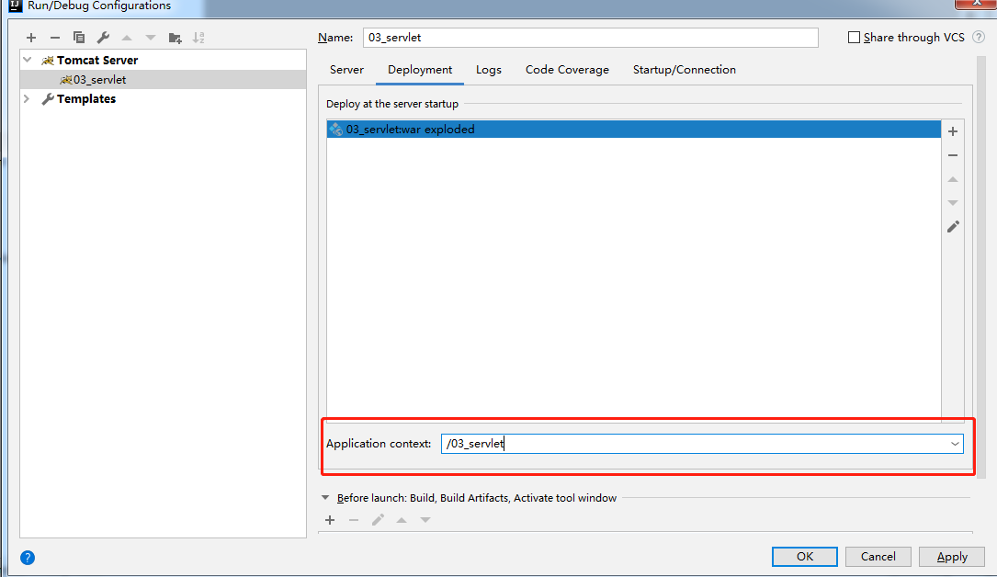

- 启动时默认打开的访问路径
